DISPONIBILE LA APP DI NOIPA

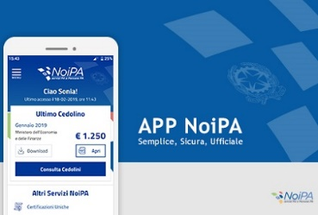Segnaliamo che è disponibile la prima App ufficiale di NoiPA, per dispositivi mobili Android e iOS.

L'applicazione consente di avere a portata di mano il cedolino e la Certificazione Unica e di essere costantemente aggiornati con le notizie pubblicate sul portale NoiPA.

Alla pagina: <https://noipa.mef.gov.it/web/mypa/comunicati/-/asset_publisher/OmaVTZ1N9cLH/content/da-oggi-disponibile-per-dispositivi-mobili-android-e-ios-la-prima-app-ufficiale-di-noipa?redirect=%2Fweb%2Fmypa%2Fcomunicati%2F&inheritRedirect=true> è possibile leggere le informazioni pubblicate da NoiPA.

Come per ogni applicazione basta andare su Play Store o su App Store e scaricare l'app NoiPA.

Link **ANDROID**: 

<https://play.google.com/store/apps/details?id=it.mef.noipa>

Link **APPLE**: 

<https://itunes.apple.com/us/app/noipa-mef/id1449271674?ls=1&mt=8>